ГЛАВА ПАРТИЗАНСКОГО ГОРОДСКОГО ОКРУГА
ПРИМОРСКОГО КРАЯ
П О С Т А Н О В Л Е Н И Е
(ПРОЕКТ)

«___»_____________ № _____

О предоставлении (об отказе в предоставлении)
разрешения на отклонение от предельных параметров
разрешенного строительства, реконструкции объектов
капитального строительства

В соответствии с Градостроительным кодексом Российской Федерации, Федеральным законом от 6 октября 2003 г. №131-ФЗ «Об общих принципах организации местного самоуправления в Российской Федерации», Правилами землепользования и застройки Партизанского городского округа, решением Думы Партизанского городского округа от 30 сентября 2011 года № 369, рассмотрев заявление Джураева Абдугафора Гафуровича от 26 апреля 2023 года, на основании заключения по результатам публичных слушаний от ___________ г. № ____, рекомендаций Комиссии по подготовке проекта Правил землепользования и застройки Партизанского городского округа (протокол от ________ г. № ____), на основании статьи 29 Устава Партизанского городского округа

ПОСТАНОВЛЯЮ

1. Предоставить разрешение (отказать в предоставлении разрешения) на отклонение от предельных параметров разрешенного строительства, реконструкции объектов капитального строительства в части сокращения минимальных отступов от границ земельных участков в целях определения мест допустимого размещения зданий, строений, сооружений, за пределами которых запрещено строительство зданий, строений, сооружений, применительно к земельному участку с кадастровым номером 25:33:180123:4181 площадью 200 кв.м. Местоположение земельного участка установлено относительно ориентира, расположенного за пределами участка, ориентир – здание, участок находится примерно в 45 метрах по направлению на юго-запад от ориентира, почтовый адрес ориентира: Российская Федерация, Приморский край, Партизанский городской округ, г. Партизанск, ул. Индустриальная, дом 2Б.
Земельный участок расположен в территориальной зоне Ц2 - зона общественно-деловая местного значения.
2. Настоящее постановление подлежит опубликованию в газете «Вести» и размещению на официальном сайте администрации Партизанского городского округа в сети «Интернет» в течение 7 дней с момента подписания.
3. Контроль за исполнением настоящего постановления возложить на первого заместителя главы администрации С.С. Юдина.

Глава городского округа О.А.Бондарев

Схема местоположения земельного участка

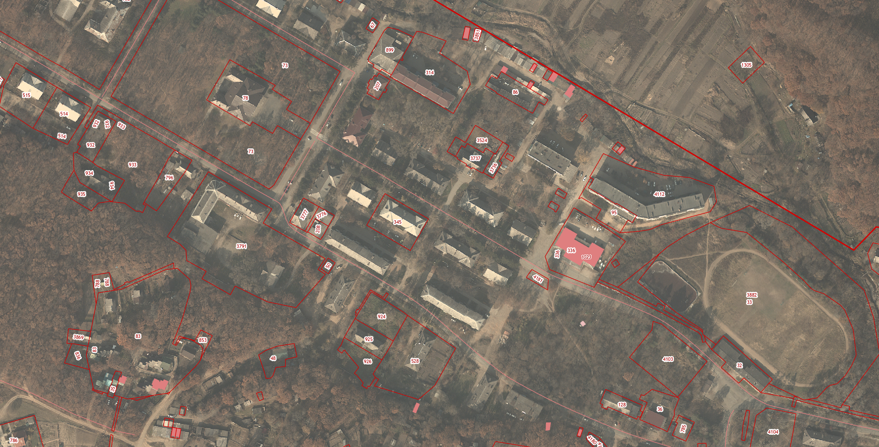

Местоположение земельного участка общей площадью 200 кв.м.

